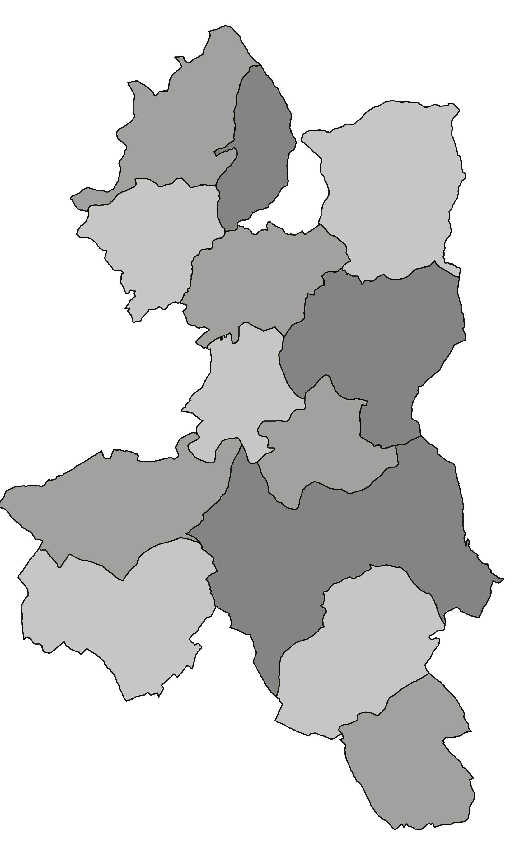
POZVÁNKA

Předseda Mikroregionu Pojizeří svolává

na čtvrtek 19. dubna 2018 od 15,00 hod.
v obci Benešov u Semil v Hostinci U Michala – Pod Mošnou

veřejné zasedání shromáždění zástupců s následujícím programem:

- Zahájení
- Volba pracovních orgánů
- Způsob hlasování
- Návrh programu jednání
- a) Informace od společnosti LAMBERGA s.r.o. – Ing. Petra Macháčková
- b) Schválení rozpočtového opatření č. 1/2018
- c) Udělená dotace na nákup kompostérů ze SFŽP - výsledek výběrového řízení – schválení uzavření smlouvy s vybraným dodavatelem, uzavření veřejnoprávních smluv s obcemi, uzavření smluv o výpůjčkách s občany, uzavření smlouvy na administraci dotace
- d) GDPR – výsledek výběrového řízení, postup prací
- e) Aktuální informace – vypsané dotační podpory pro obce – J. Lásková Soldátová
- f) Příprava výjezdního zasedání
- g) Výsledek přezkoumání hospodaření svazku
- h) Informace od hosta – David Pražák
- i) Diskuse
- Závěr

Dalibor Lampa
předseda

Vyvěšeno : ………. 2018 na úředních deskách a el. deskách obcí MR Pojizeří

Sejmuto 19.4. 2018

